浙江理工大学2014—2015 学年第 一 学期
《模拟电子技术基础》期末试卷（A）卷标准答案和评分标准

一、填空（22分，每空1分）
1、（1） 。
（2）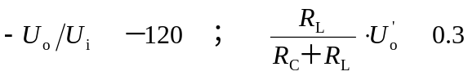
2、解：（1）60 10⁴
（2）10 10
（3）
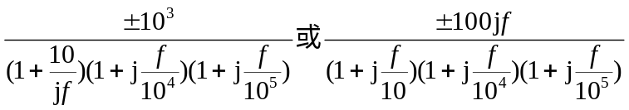
说明：该放大电路的中频放大倍数可能为“＋”，也可能为“－”。
3、解：电压串联负反馈，无穷大，11。11；1；14；14；1。

二、选择（2X8=16分）

ACABBABC BCA A
三、

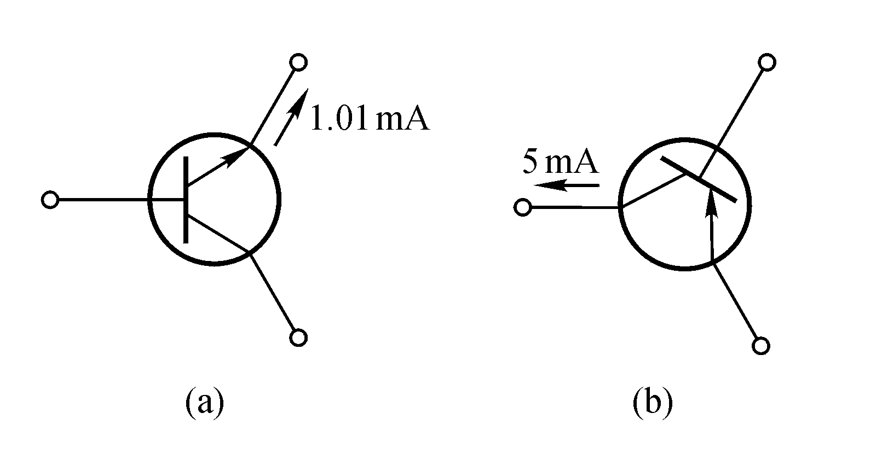四、 （1）u₁₁为反相输入端，u₁₂为同相输入端。
（2）为T₁和T₂管的有源负载，将T₁管集电极电流变化量转换到输出，使单端输出差分放大电路的差模放大倍数近似等于双端输出时的放大倍数。
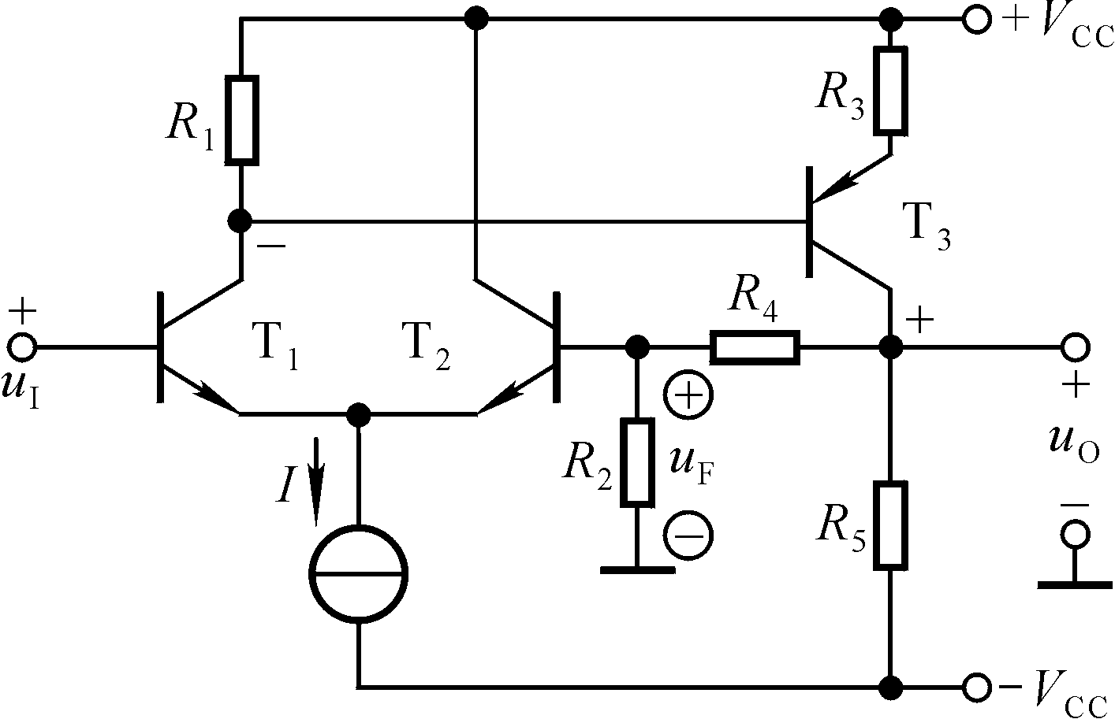 （3）为T₆设置静态电流，且为T₆的集电极有源负载，增大共射放大电路的放大能力。
（4）消除交越失真。
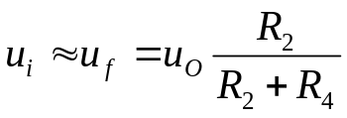
五、
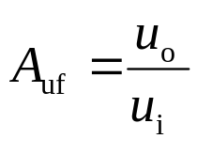

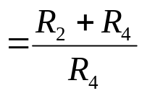
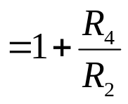

六、（15分）解：（1）A₂同相输入端电位
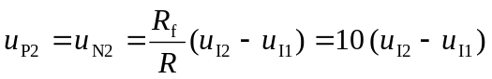
输出电压 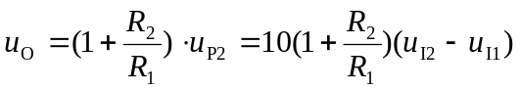
或 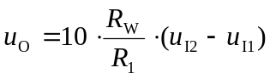
（2）将u_{I1}＝10mV，u_{I2}＝20mV 代入上式，得u_{O}＝100mV
（3）根据题目所给参数，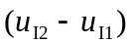的最大值为20mV。若R₁为最小值，则为保证集成运放工作在线性区， ＝20mV时集成运放的输出电压应为＋14V，写成表达式为
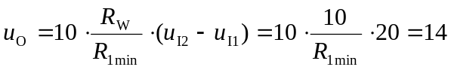
故 R_{1min}≈143Ω
R_{2max}＝R_{W}－R_{1min}≈（10－0.143）kΩ≈9.86 kΩ

七、解：（1）静态分析：
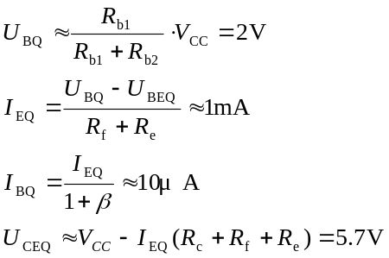
动态分析：
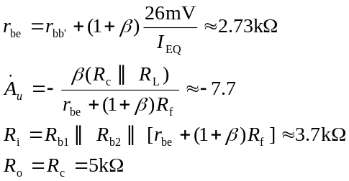
（2）R_{i}增大，R_{i}≈4.1kΩ；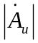减小，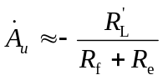≈－1.92。

